附件7

2024年度社会组织业务主管单位

年检年报系统用户手册

# 功能介绍

## 基本功能

### 登录

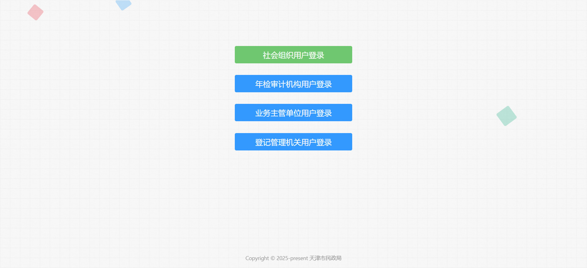

图 1‑1开始页

打开谷歌（Chrome）浏览器（360浏览器请选择极速模式），访问http://111.164.113.15:8088/tjfrk2024/,进入天津市社会组织年检年报系统，点击业务主管单位用户登录按钮，进入系统登录页面。

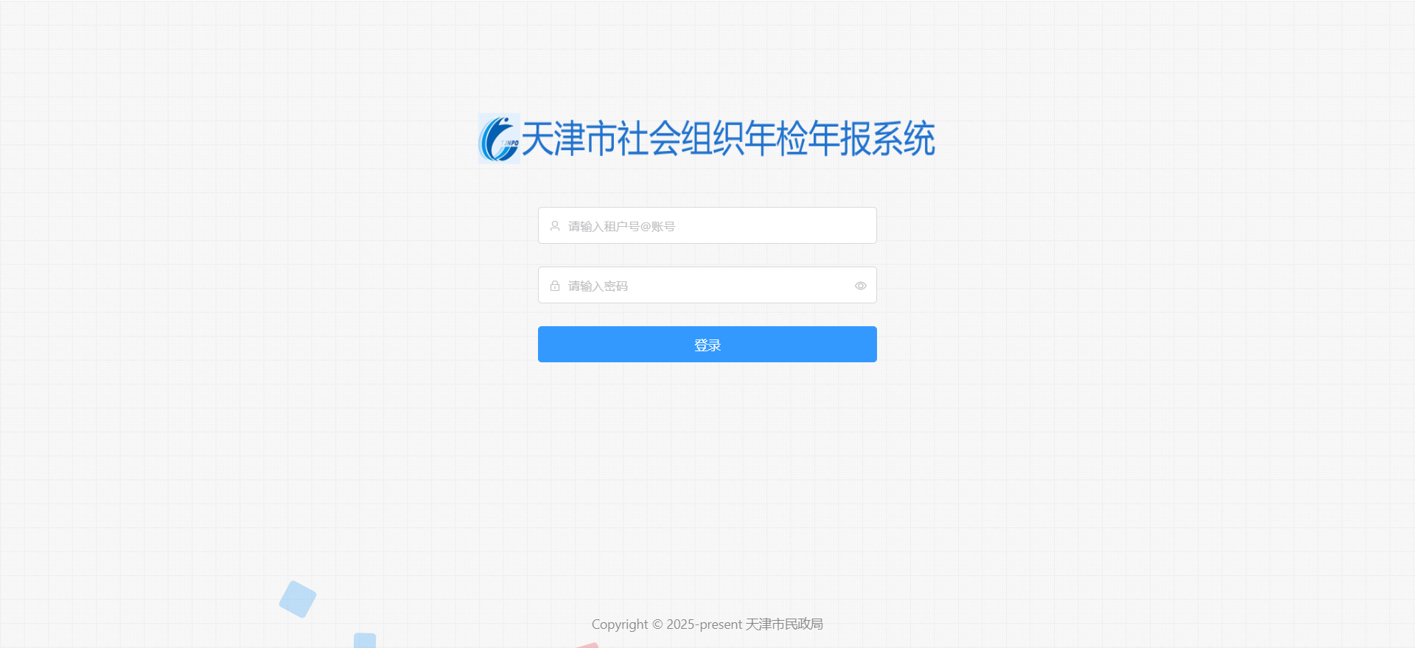

图 1‑2系统登录页

业务主管单位用户请输入用户名和密码，点击登录按钮，认证通过后将自动进入系统。

**注：**

**①可将平台地址加入收藏夹，下次直接点击进入；**

**②业务主管单位用户账户为本单位名称；**

**③本系统内已录入的业务主管单位名单见附录，如附录名单中无本单位，请联系系统管理员添加。**

### 个人中心

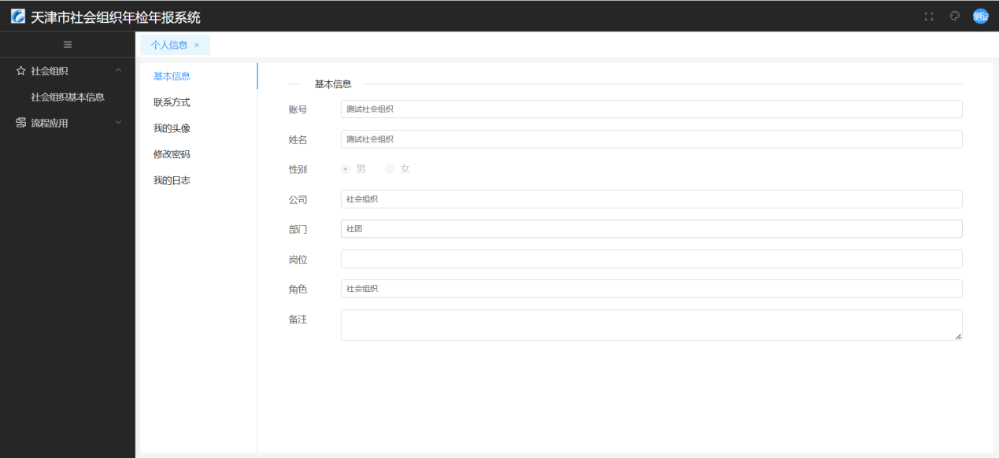

图 1‑3个人信息

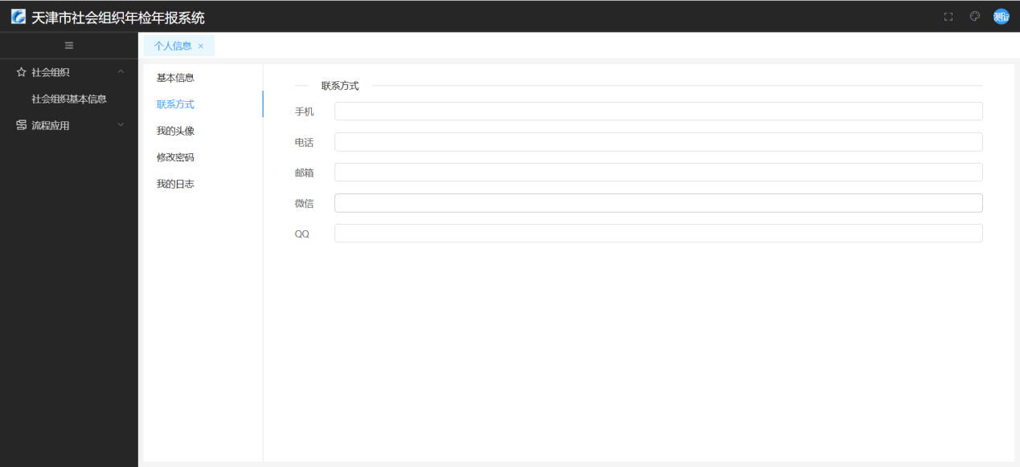

图 1‑4联系方式

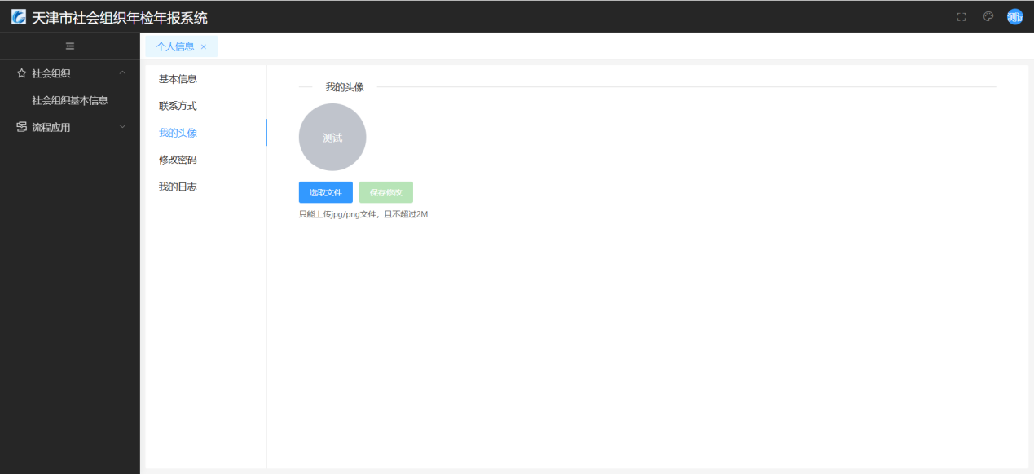

图 1‑5我的头像

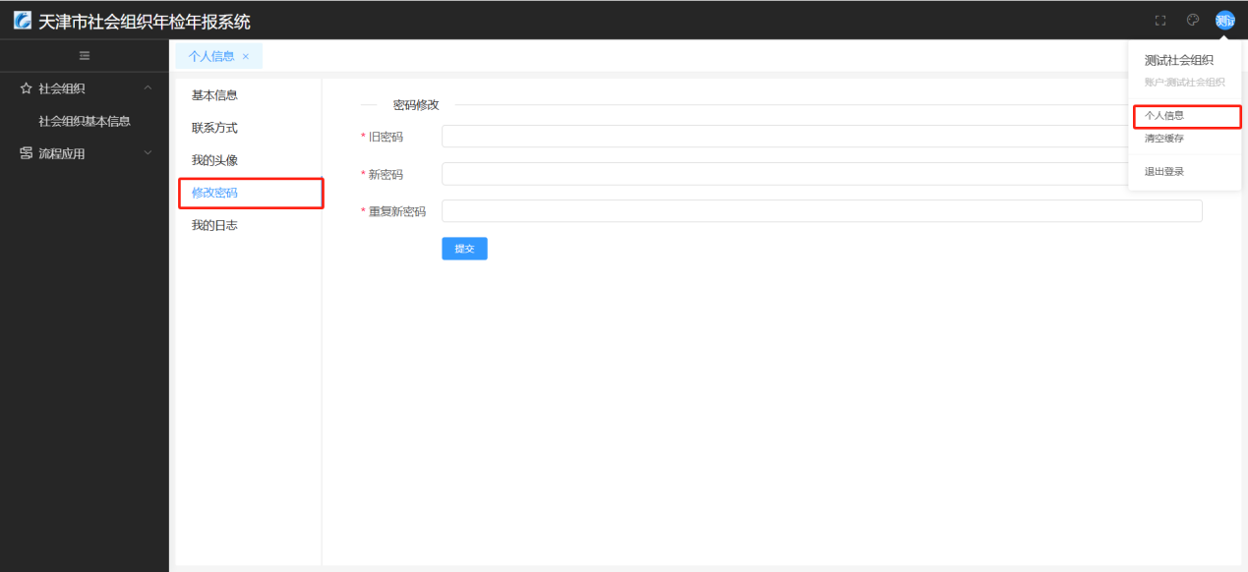

图 1‑6修改密码

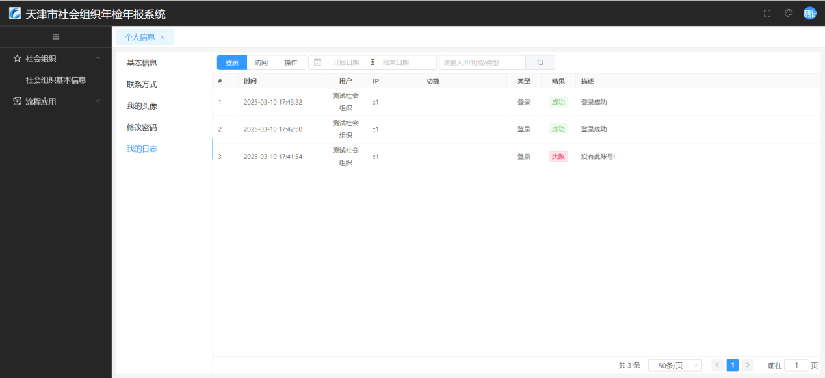

图 1‑7我的日志

在系统右上角的用户头像处点击，在弹出页面可以点击进入“个人中心”页面，用户可自行补充个人信息、联系方式、修改密码等操作,并查看个人系统日志。

### 安全退出

在系统右上角的用户头像处点击，在弹出页面可以点击进行“安全退出”操作，其作用是退出登录，返回到登录界面。

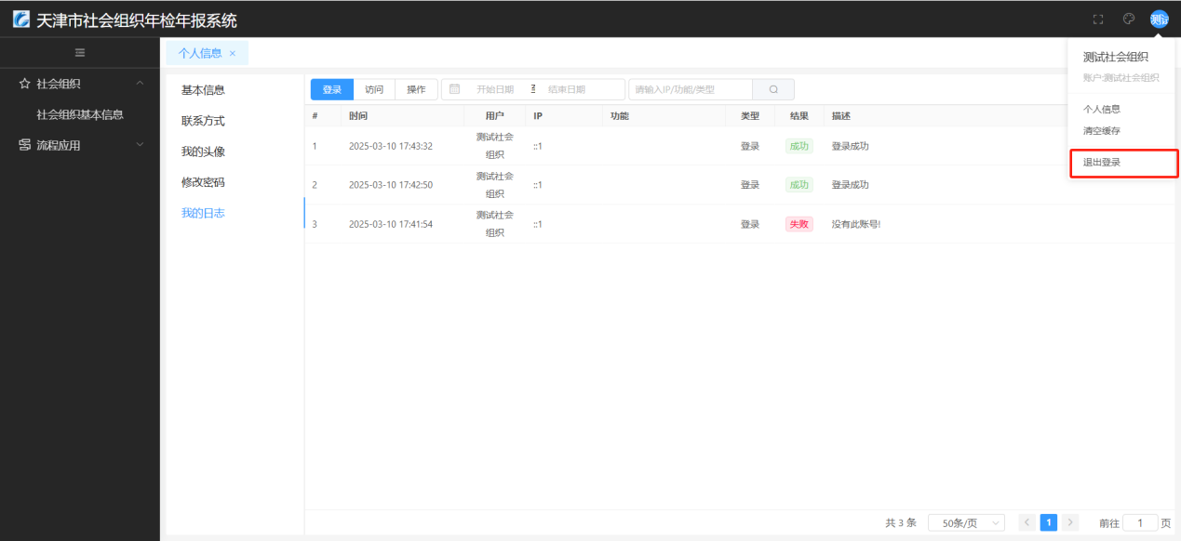

## 流程应用

流程应用主要针对年检年报流程填报后的审核处理过程，主要包含待办任务、已办任务、我的流程和我的草稿4个部分，其中我的流程和我的草稿与本次年检年报流程无关，这里不在展开阐述。

### 待办任务

业务主管单位需要在社会组织和年检审计机构完成信息填报后，进行年检年报信息的审核。点击任务名称，进入社会组织年检年报流程填报审核页面。

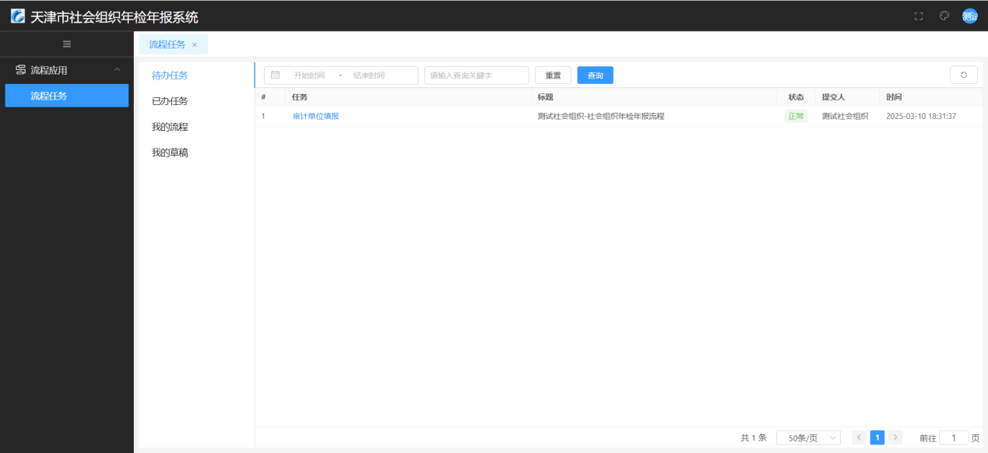

图 1‑8待办任务-业务主管单位

对年检年报的内容进行浏览，确定其填报内容是否符合相关要求，在财务会计报告标签页的最后选择业务主管单位初审意见。

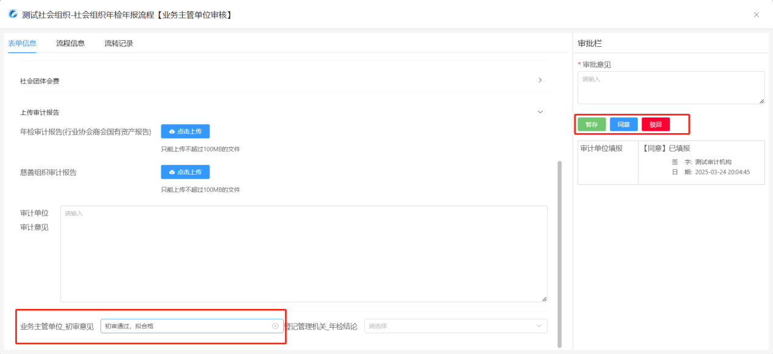

图 1‑9业务主管单位初审意见

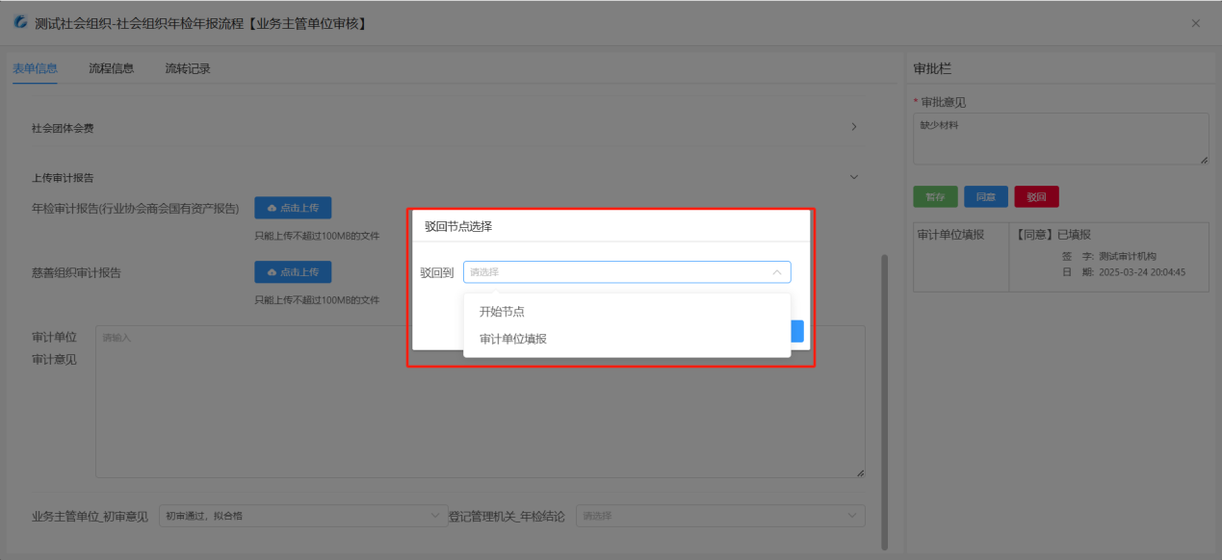

图 1‑10退回节点选择

审核后在页面右侧点击“同意”后提交到后续审核节点，点击“驳回”可按照实际情况，选择需退回修改的节点，这里可以驳回到开始节点（即“社会组织”用户）和审计单位填报节点（即“年检审计机构”用户），点击“暂存”可保存当前已填表单的信息，防止信息丢失。

### 已办任务

该模块可方便各审核单位可及时查看已办理的审核任务，用户每次办理过的审核任务信息均会汇总到该模块。同时，为防止用户误操作导致的错误审核结果，该模块提供了“撤销”按钮，用户点击该按钮，可在该流程下一节点未审核的前提下撤销已审核的结果，撤销后的审核任务会重新出现在待办任务中。

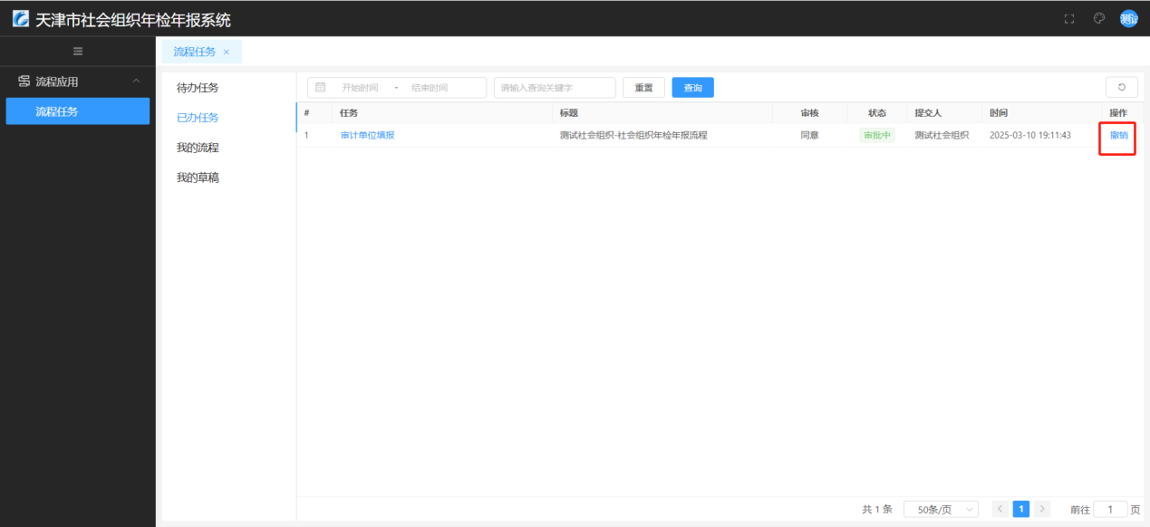

图 1‑11已办任务